Certification complémentaire en langue
BO n° 30 du 25 juillet 2019

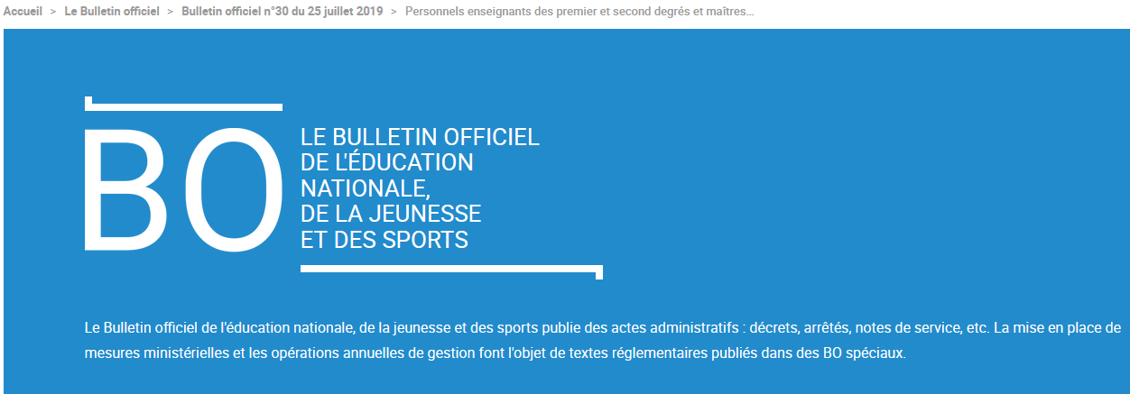

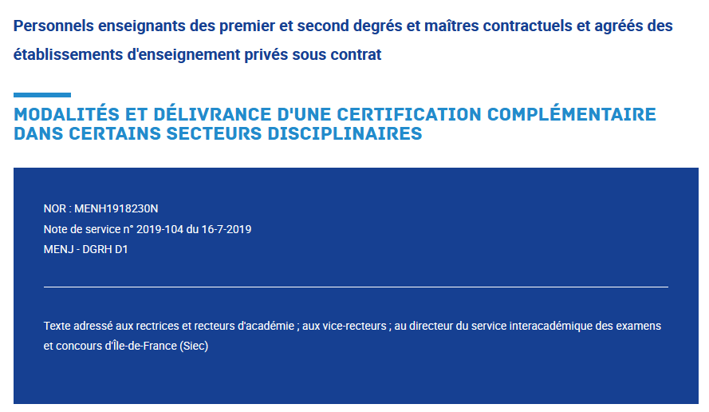

https://www.education.gouv.fr/bo/19/Hebdo30/MENH1918230N.htm

